Lima 05/10/2023
Retiro de impresora marca argox os-2140 de propiedad de tecnologías y sistemas de Gestión con serie 181071, será retirada por nuestro personal Herbert Cornejo con DNI 07239084. Con su cable de impresión y su batería.
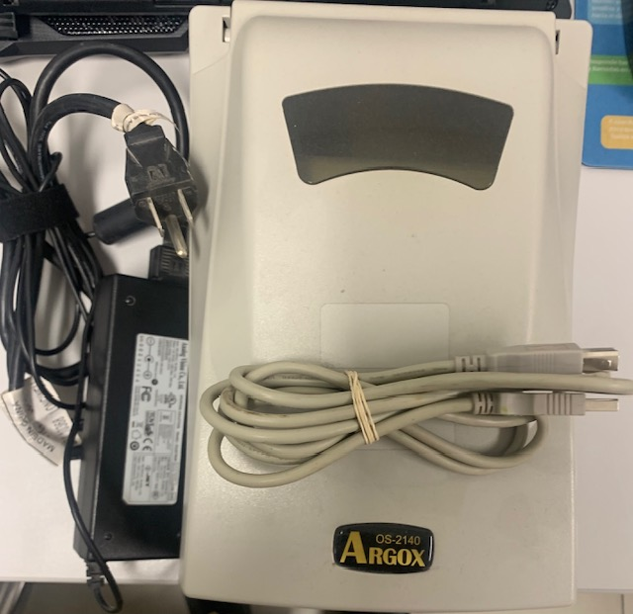
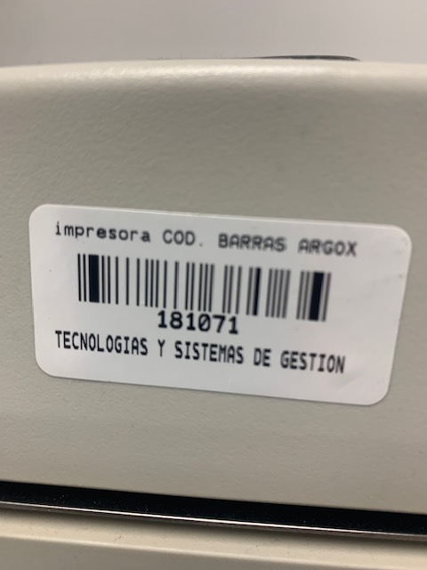

Herbert Cornejo
Gerente de operaciones
989183698
Tecnologías y sistemas de gestión srl
hcornejo@tsgestion.com

